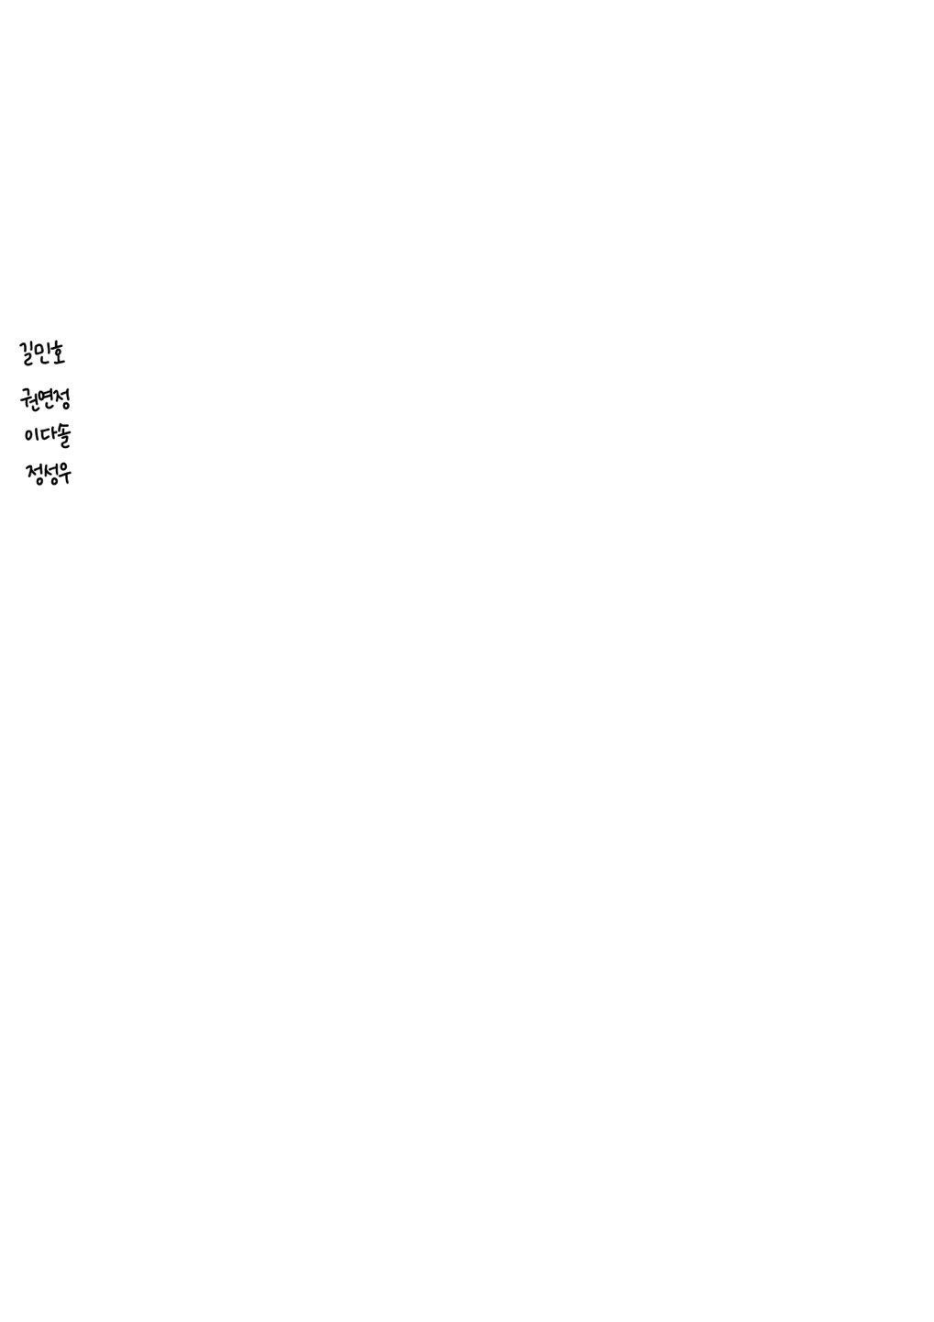**[팀 회의록 양식]**

|  |  |  |  |  |
| --- | --- | --- | --- | --- |
| **팀 회의록** | | | | |
| **팀 이름** | 패션피플 | | | |
| **회의 일시** | 2021년 11월 25일 23시 14분 ~ 00시 42분 | | **장소** | 구글 미트 |
| **구성원** | **팀 리더** | 이다솔 (서명) | **기록자** | 이다솔 (서명) |
| **참석자** | 권연정(서명) 길민호 (서명)  정성우(서명) (서명) | | |
| **불참자** |  | | |
| **지난 회의**  **결정 사항** | 웹사이트의 전체적인 구조를 위한 역할 분담 | | | |
| **회의 주제** | 웹사이트의 전체적인 구조 | | | |
| **회의 결정 사항** | 1. 지난 회의에서 결정한 웹사이트의 전체적인 구조를 위한 역할   분담을 확인하고 피드백   * 길민호: 레이아웃 형성 * 정성우: 레이아웃 형성 * 권연정: 템플릿 찾아보기 * 이다솔: 템플릿 찾아보기  1. 길민호 팀원과 정성우 팀원이 형성해 온 레이아웃 속 세부적인   사항들은 템플릿을 통해 완성하기로 결정   1. 길민호 팀원과 정성우 팀원의 레이아웃을 기반으로 각자 의견을   내서 레아아웃을 수정   1. 옷을 코디하는데 있어서 자신의 체형의 맞는 아바타를 설정하여   자신이 직접 입은 것처럼 보이는 기능을 구현   1. 각자 맡은 페이지의 이미지를 개인이 수집하고 적어도 3시간 전에   단톡방에 보내서 분위기 통일하기   1. 금요일까지 3D 아바타를 웹에서 구현할 수 있는지 알아보고   일요일까지 남성/여성으로 나누어서 모델이 입고 있는 옷 사진  구해오기   1. 통일성이 있는 사진을 활용하되, 마이 옷장 같은 부분은 팀원들의   옷장 속 옷 사진을 활용 | | | |
| **다음 회의일정 및 안건** | 일정: 11월 26일 간단한 회의  안건: 웹사이트의 디자인 | | | |

[주의] 과정 관찰자가 없는 경우, 과정 관찰자 의견란은 삭제할 수 있으며, 필요하면 다른 항목도 추가할 수 있음